ПАЗАРЪТ НА СЛАДКАРСКИ ИЗДЕЛИЯ В РУСИЯ

През 2017 г. потреблението на сладкарски изделия в Русия възлиза на 3,496.3 хил. тона, което е с 4% повече от 2016 г. Положителната динамика на пазара на сладкарски изделия е свързана със значителното намаляване на цените на суровините, необходими за производството на продуктите, в резултат на което производителите успяват да подобрят и разширят асортимента си в съответствие с новите потребителски предпочитания (горчив шоколад, нискокалорични продукти, необичайни пълнежи в захарните изделия и др.).
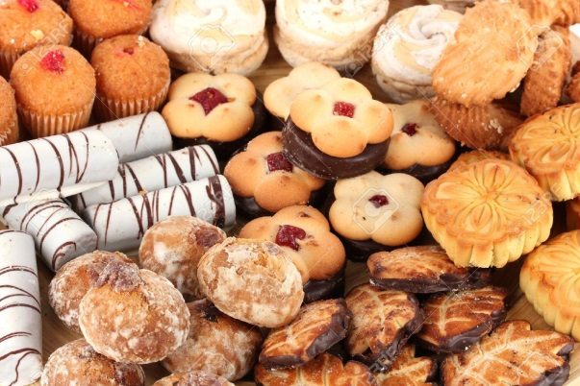
По принцип, динамиката на пазара се влияе значително от сегмента на шоколада и шоколадовите изделия, които заемат 50% от обема му.
Според IndexBox Russia, руският пазар на 93,1% се състои от местни продукти. През 2017 г. около 11,5% от общия обем на продукцията се експортира, главно за Казахстан и Беларус.

Размерът на явното потребление на сладкарски изделия.
През 2014-2015 г., на фона на спада на реалните доходи на населението, пазара преминава към модел на потребление на спестявания и преориентация на търсенето на по-евтини хранителни продукти, включително сладкарски. Шоколадите и шоколадовите продукти, които са най-популярните видове сладкарски изделия, са заменени от по-евтини сладкарски продукти, които не съдържат какао, а сладкарски изделия с дълъг срок на годност (бисквити, вафли и др.).
Според резултатите от 2016 г. обемът на пазара е нараснал с 1.7% до 3 317.6 хил. тона. През 2017 г. потреблението на сладкарски изделия възлиза на 3 372.8 хил. тона, което е с още 4.8% повече от предходната година. В стойностно изражение пазарът показа стабилен ръст през разглеждания период. През 2015-2017 г. ръстът на пазара се ускорява и достига върха от 1372,1 милиард рубли през 2017 г., на фона на значително увеличение на цените на сладкарски изделия.
Към момента, въпреки липсата на ръст на реалните доходи на населението, нараства търсенето на висококачествени продукти от средния и премиум сегменти. Това се дължи на факта, че нарастващата популярност на доброто хранене и здравословния начин на живот увеличава търсенето на шоколад без захар и горчив шоколад с дял на какао над 85%, десерти без глутен, изделия от нерафинирано брашно. Предполага се, че в средносрочен план, ръста на потреблението на сладкарски изделия в Руската федерация ще е средно около 1% годишно, поради адаптирането на производителите и потребителите към сегашната икономическа ситуация.

Обем на предлагането на пазара на сладкарски изделия през 2013-2018 г. и прогноза за 2019-2025 г./ хиляди тона (в рамките на основния сценарий за развитие)
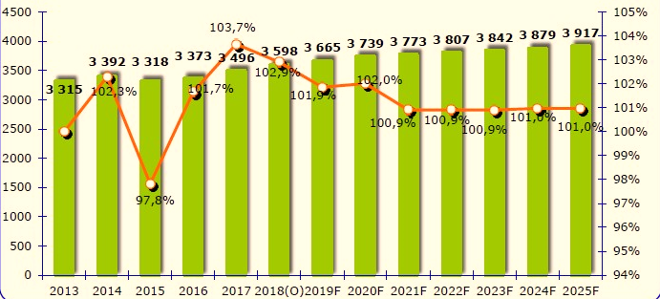

обем на предлагане в хил.т. % към предходната година

Източник: Данни на Росстат, федерална митническа служба, IndexBox Russia

Структурата на пазара на сладкарските изделия: производство, износ, внос, потребление.
Основният обем на руския пазар на сладкарски изделия се формира основно за сметка на руското производство - в момента неговият дял е 92.6%.
До 2014 г. делът на вносните сладкарски изделия е бил 12%. За периода 2014-2015 г. неговият дял е паднал до 5.6% вследствие на значителното увеличение на цената на вносните продукти поради обезценяването на рублата, повишаването на цените на сладкарски суровини (захар, брашно, какаови продукти, мазнини) и преориентирането на потребителите към по-евтини продукти местно производство.
След спада през 2015 г. износът на сладкарски изделия показва бърз ръст през 2016-2017 г., което се дължи на увеличаването на дейността на производителите и износителите, развитието на търговията в нови направления и стъпването на местните производители на китайския пазар. Беларус и Казахстан традиционно се открояват сред страните вносители (около 40% от всички експортни доставки), а през последните няколко години Китай заема лидираща позиция.
Руските производители разширяват асортимента си и разработват нови сегменти, адаптирайки се към променящите се интереси на потребителите. В средносрочен план се очаква износът да продължи да се увеличава.

Динамика и структура на пазара на сладкарските изделия през 2013-2018 г.
и прогноза до 2025 г./хил.тона (в рамките на базовия сценарий за развитие)

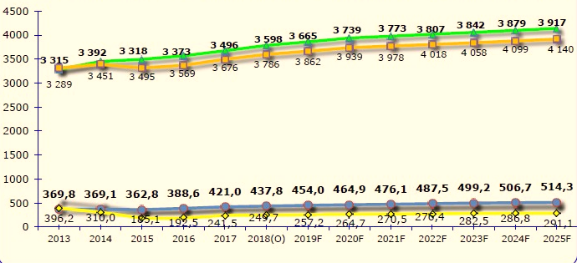

производство, хил.т. експорт, хил.т. импорт, хил.т. потребление, хил.т.

Източник: Данни на Росстат, федерална митническа служба, IndexBox Russia

Структура на потреблението по федерални окръзи.
През 2016 г. най-голям дял в структурата на потреблението са заемали Централен и Приволжски федерални окръзи (съответно 26.7% и 19.9%). След тях се нарежда Сибирски федерален окръг с дял от 13,2% и Южен федерален окръг с дял от 11,2%. Текущата структура се формира в голяма степен от нуждите на Централен и Приволжски федерални окръзи, ръста на количеството на населението и платежоспособното търсене.
В края на 2017 г. няма значителни промени в структурата на потребление на сладкарски изделия: лидери си остават Централен и Приволжски федерални окръзи (съответно 26,7% и 20,2%).

Структура на потреблението на сладкарски изделия по федерални окръзи
през 2013-2018 г.
Централен ФО  Северозападен ФО  Южен ФО  Севернокавказки ФО  Приволжски ФО  Уралски ФО  Сибирски ФО  Далекоизточен ФО | 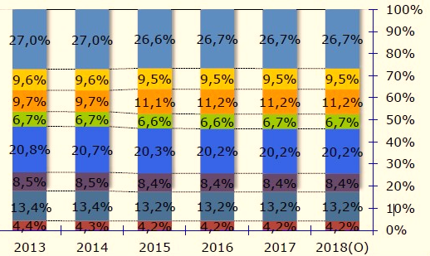

Източник: Данни на Росстат, Федерална митническа служба, IndexBox Russia

Пазарът на сладкарски изделия: прогноза за развитие.
В средносрочен план пазарът на сладкарските изделия няма да претърпи големи промени и ще показва стабилен ръст от 1-2% годишно, което се дължи на възстановителните процеси, които продължават. През 2018 г. се очаква потребление в размер на 3 597,9 хил.тона.
Развитието на пазара най-вече ще се определя от реалните доходи на населението, които влияят на търсенето от страна на крайния потребител, както и от цените на какаовите суровини и политиката на Руската федерация по отношение на вноса на суровини, необходими за производството на сладкарски изделия.

http://www.indexbox.ru/

